**OVER WATER WANDELEN - ZWEMMEN IS EEN BEETJE BIJNA HEILIG ZIJN…**

[](https://www.google.be/url?sa=i&url=https://www.istockphoto.com/nl/fotos/duikplank&psig=AOvVaw2QYwcucMLbQYh5w1SyJVCW&ust=1620129302237000&source=images&cd=vfe&ved=0CAIQjRxqFwoTCKCm9I-6rfACFQAAAAAdAAAAABAD)

Levensles

Zoals je op een duikplank staat,

de afstand tussen jouw

en het klotsende blauw

veel groter lijkt dan hij leek

toen je vanuit het water keek;

zoals je weet dat je nooit

zult durven duiken, teruggaan wel

mogelijk is, maar alleen als je

verder kunt leven zonder ooit

nog in de spiegels te kijken;

zoals je het plotseling doet,

duikt, voor je een besluit

kunnen nemen voorover valt,

de ruimte in, dat klotsende blauw

tegemoet suist, volstrekt willekeurig

tegen waterspiegel knalt, maar

nog zinkend al juicht, bijna

barstend van trots en de

brandende pijn in je huid -

zo zou je soms moeten leven

Kees Spiering

**Het water draagt mij vriendelijk**

**zonder mij te vragen wie ik ben**

**raho rahiti**

**Een zwemmer is een ruiter**  
  
Zwemmen is losbandig slapen in spartelend water,  
is liefhebben met elke nog bruikbare porie,  
is eindeloos vrij zijn en inwendig zegevieren.  
  
En zwemmen is de eenzaamheid betasten met vingers,  
is met armen en benen aloude geheimen vertellen  
aan het altijd allesbegrijpende water.  
  
Ik moet bekennen dat ik gek ben van water.  
Want in het water adem ik water  
word ik een schepper die zijn schepping omhelst,  
en in het water kan men nooit geheel alleen zijn  
en toch nog eenzaam blijven.  
  
Zwemmen is een beetje bijna heilig zijn.  
  
Paul Snoek

[[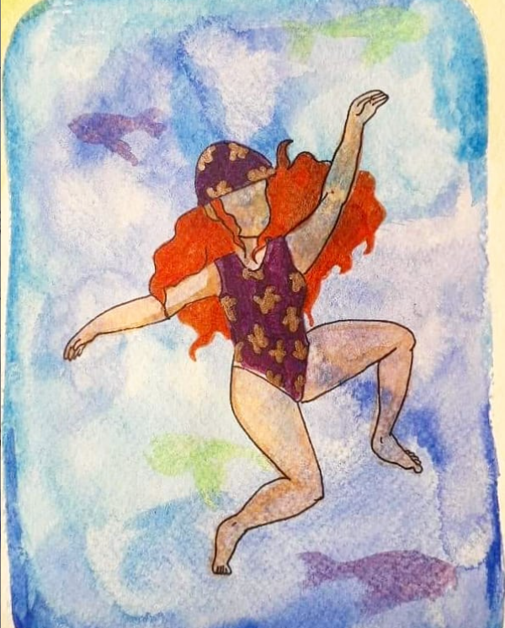](https://www.beeld.be/sites/default/files/kunstwerk/2021-03/zwemmer.png)](https://www.beeld.be/sites/default/files/kunstwerk/2021-03/zwemmer.png)

[**Ans Van Gasse**](https://www.beeld.be/kunstenaars/ans-van-gasse) **- je veux nager**

**De zwemmer**

*t: Ruud Engelander - m: Boudewijn de Groot*

Een zwemmer zwemt, hij zwemt in zee  
Hij zwemt weg van het strand  
Maar neemt bepaalde beelden met zich mee  
Van wat hij achterliet op het land

Hij zwemt en denkt niet aan later  
Hij heeft geen last van angst of aarzeling  
Boven hem lucht, onder hem water  
Een zwemmer is een enkeling

Hij baant zich een weg door het water  
Hij is al flink op weg naar Engeland  
Achter zich hoort hij geschater  
Iemand die achterbleef op het strand

Wat meegaat dat laat hij ook achter  
Wat in de war van een herinnering  
Kijkt hij eens om en zwemt wat zachter  
Verdriet is een verdragend ding

De kust is een vage belofte  
Het koude water, de verzekering  
Dat hij alles waarin hij geloofde  
Niet zonder reden door iets nieuws verving

Een zwemmer zwemt, hij zwemt in zee  
Hij zwemt weg van het strand  
Maar neemt bepaalde beelden met zich mee  
Van wat hij achterliet op het land

Te water

Die keer dat hij, tien jaar oud,

te water raakte en dacht,

toen hij aan wal was gebracht:

Er is iets vreselijk fout.

Het water is heerlijk groen,

het is er rustig en goed.

Niets is er meer dat je moet,

alleen wat je zelf wil doen.

Is dit dan het hemelrijk?

Al de mensen die daar staan,

hebben gewoon kleren aan.

Niets dat op een engel lijkt.

De werkelijkheid keerde terug.

Maar de ziel had geroken aan

wegwieken uit het bestaan.

Nog lang was hij zweverig.

Peter Verstegen

**Zwemmen is een beetje bijna heilig zijn…**

Misschien is dat verhaal van Jezus die samen met Petrus over het water probeert te wandelen, wel het mooiste Passverhaal uit alle evangelies (je vindt het in Matteüs 14, 22-33). Het verhaal zegt: geloven is de stormzee begaanbaar maken; de twijfel, de chaos, de non-sens onder de voet lopen; voelen en zien hoe het water breekt, zodat geboorte mogelijk wordt, verlossing, een weg naar de vrijheid…

Het doek van de doortocht door de Rode Zee in Exodus werd al eens overgeschilderd in het boek Jozua, waar de opvolger van Mozes als eerste van zeer velen de Jordaan oversteekt en het Beloofde land binnentrekt. En nu wordt door de evangelist Matteüs de derde en laatste laag op het majestueuze schilderij aangebracht.

Met machtige beelden hebben de vissers (die gewend zijn straffe verhalen te vertellen om de eenzaamheid kwijt te raken en de vrees voor een plotseling opstekende storm te bedaren) elkaar in hun visserslatijn alsmaar weer dit verhaal over Jezus verteld. En naarmate ze het doorvertelden, werd het steeds mooier, steeds straffer, steeds poëtischer en realistischer, steeds meer oprecht en echt - en dus steeds meer wààr. Vissers kunnen hun geloof en hoop zo nog het beste uitdrukken: het menselijk bestaan is onzeker als een bootje dat ronddobbert op het water van de zee. Het moet maar even gaan stormen, en je kunt elk moment overboord geslagen worden, en ondergaan in de dieperik. Maar ondanks alle wedervaren hebben die vissers diep in het geheugen van hun hart altijd de hoop bewaard dat – hoe breekbaar en wankelbaar het leven ook is, er toch altijd een draagvlak is, een grond onder dit wankele bestaan, een hand die je vasthoudt… En dus vertelden ze maar voort aan wie het horen wilde, dat geloven zoiets is als over water wandelen…

The Art Of Backstroke Swimming - Schilderij, ©2016 door Miki De Goodaboom -                                                                                                                                         
                                                                                                                                                                                                                                                                                                                                                                                                    Expressionism, expressionism-591, artwork_cat.Sports, Water, sport, sports, water, water sports, man swimming, back stroke, man swimming back stroke


[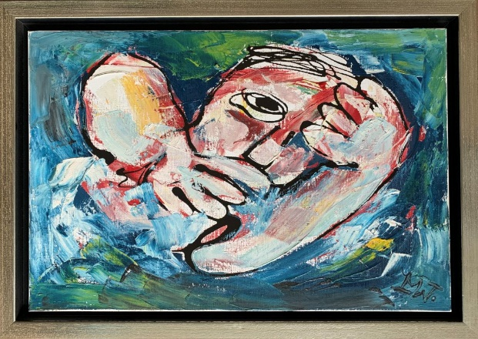](https://martinvanwordragen.com/zwemmer/zwemmer)

**Martin van Wordragen - Zwemmer**

**waarom is leven overkant**

**waarom moet water breken?**

**wie heeft geroepen dat je toch**

**over de zee kunt lopen?**

**herman verbeek**

*Niemand kan op water lopen  
Niemand heeft de zee zo lief  
Niemand komt op eigen kracht zijn angst te boven  
Niemand wil de zee beproeven  
Niemand die er heil in ziet  
Niemand wil er in haar zeggingskracht geloven  
  
Wil je toch jouw angst beheersen  
Wil je op het water staan  
Weet dan waar je ooit  
in bent begonnen  
Je bent begonnen in het water  
En beseft pas veel later  
Dat je daar de zee  
al eens hebt overwonnen  
  
In de luwte schuilt de waarheid  
In de schaduw wacht het licht  
In de stilte gaan je oren open  
In de moeite van het wachten  
Ligt de ruimte vind je moed  
In het donker gaan je ogen open  
Zie je het pas goed  
  
Iemand kon de zee kalmeren  
Iemand nam de zee voor lief  
Hij liep vooruit op onze  
stoutste dromen  
Jij wilt ook die kunst beheersen  
Jij wilt ook op water staan  
Maar je bent verblind van angst nooit ver gekomen*

*Iemand heeft de zee begrepen  
Iemand heeft jouw angst verstaan  
Iemand is er uit de chaos opgedoken  
Hij dorst te lopen op het water  
Door die ene wist men later  
Dat in diepe nood een hand wordt uitgestoken  
  
In de luwte schuilt de waarheid  
In de schaduw wacht het licht  
In het donker gaan je ogen open  
In de moeite van het wachten  
Ligt de ruimte, vind je moed  
In de stilte gaan je oren open  
Hoor je het toch goed  
  
Anna Suzanna  
Loop naar mij toe  
Kom over ’t water  
Jij weet best wel hoe  
Anna Suzanna  
Kom, durf het aan  
Ik zal je zeggen  
Hoe je op kunt staan  
  
In de luwte schuilt de waarheid  
In de schaduw wacht het licht  
Na de stilte zijn je oren open  
Na de moeite van het wachten  
Vind je ruimte, vind je moed  
Kun je rustig op het water lopen  
Zie je het pas goed*

*Jaap Zijlstra*

Water is een uitdaging,

water is een element.

Water is nooit zomaar water,

maar altijd: zee, rivier, beekje of meer.

Water is een uitdaging,

en zwemmen in het water

is de bedreiging proeven,

de uitdaging aannemen

van het roepende water.

Zwemmen is

je lichaamswarmte achterlaten

aan een kapstok

en een-twee-drie

het wagen met het water.

Duiken is

jezelf blindelings vergooien,

sterven in een ijskoud graf,

en bovenkomen is

tot werkelijkheid verrijzen,

geboren worden en voelen:

ik ben er dus nog!

Water zegt:

Spring maar,

ik vang je wel op.

Ik wijk,

waar je ook bent,

voor je lijf.

Wat een toonbeeld

van voegzaamheid:

altijd gaat het water

voor me opzij.

Maar kijk uit,

want met één slok

zuigt het je omlaag

en laat je uiterst

welwillend verdrinken!

Ga dus maar nooit

met het water onderhandelen –

van dat soortelijk gewicht

vergeet het maar.

Het water blijft levenslang vijand

voor wie er niet

levenslang tegen vecht.

En wie zich verzet,

mag er vrijuit mee spelen.

Zwemmen is

trotser zijn

dan de trots van het water,

is toeslaan

en je laten strelen

door de golven.

Een mens stikt tenslotte

van enkel maar lucht

en op het droge

snakt ons bestaan naar adem.

Het water bergt ons

in zijn koele hand en wij voelen:

dit is een bed om in te wonen.

Zo was het water

van de schoot die ons droeg.

Zo zal het zijn

voor wie op zee wordt begraven.

Water is schoot

en graf tegelijk.

Het is van vóór de geboorte en

van ná de dood.

Fons Janssen

[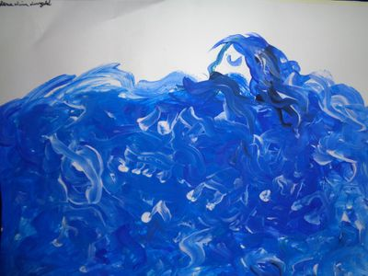](https://www.google.be/url?sa=i&url=https://www.routeyou.com/nl-be/location/view/51124636/beeldatelier-hoofdschool-selena-oliva-devoghel&psig=AOvVaw2pXyQxEOUEtHNwciUt5ZMb&ust=1620134082909000&source=images&cd=vfe&ved=0CAIQjRxqFwoTCMD_3fbLrfACFQAAAAAdAAAAABAZ)

Selena Oliva Devoghel,leerling van het 5de leerjaar in de Academie Brugge dko, maakte dit werkje als online opdracht: 'Beeld jouw gemis uit van water, de zee, het zwembad, het niet meer kunnen gaan zwemmen in Corona-tijd.' Ze schilderde een krachtig blauw ritmisch wateroppervlak met veel speelsheid.

NATUURKUNDE

'O denkt men er zo over!'  
zei het jongetje  
dat de wet van Newton gelezen had  
  
en hij steeg als een leeuwerik  
in de dampige najaarshemel  
en geen sterveling op aarde  
heeft hem ooit nog teruggezien  
  
Cees Buddingh'

***‘Help je me even dragen?’***

***vroeg ik aan een voorbijganger***

***‘het leven weegt zo zwaar…’***

***Hij kinkte,***

***liep een eindje met me mee.***

***Hij liet de storm bedaren***

***en ik wandelde over de zee.***

***Annick – vanuit de vierde wereld***

**Voor het eerst**

**Toen het kind voor het eerst**

**de zee zag**

**rende hij met al z’n kleren aan**

**als de weerlicht het water in**

**Ik moest hem met grote sprongen achterna**

**hij zou naar Engeland gelopen zijn**

**Ad Goos**

**Bridge over troubled water (Simon & Garfunkel)**

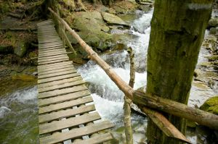When you're weary, feeling small  
When tears are in your eyes, I will dry them all  
I'm on your side

When times get rough  
And friends just can't be found  
Like a bridge over troubled water  
I will lay me down  
   
When you're down and out  
When you're on the street  
When evening falls so hard  
I will comfort you  
   
I'll take your part when darkness comes  
And pain is all around  
Like a bridge over troubled water  
I will lay me down

Like a bridge over troubled water